Program Studi Teknik Informatika
Sekolah Teknik Elektro dan Informatika
Institut Teknologi Bandung

Tugas I IF3051 Strategi Algoritma

Aplikasi Algoritma Greedy pada Permainan Monopoli

Batas pengumpulan : 3 September 2010
Arsip pengumpulan : - CD yang berisi Source dan Exe program disertai readme.txt
- Laporan (hard copy)
Tempat pengumpulan : Di atas loker Lab IRK

Sekilas Permainan Monopoli
Monopoli adalah salah satu permainan papan yang populer berbasis strategi. Tujuan permainan ini adalah untuk menguasai semua petak di atas papan melalui pembelian, penyewaanm dan pertukaran properti dalam sistem ekonomi yang disederhanakan. Setiap pemain melempar dadu secara bergiliran untuk memindahkan bidaknya, dan apabila dadu mendarat di petak (kota) yang belum dimiliki oleh pemain lain, ia dapat membeli petak tersebut sesuai dengan harga yang tertera. Bila petak ini sudah dibeli oleh pemain lain, ia harus membayar pemain itu uang sewa yang jumlahnya sudah ditetapkan. Pemain monopoli diberikan sejumlah uang untuk dapat membeli petak-petak tersebut. Permasalahan utama dalam permainan monopoli adalah bagaimana seorang pemain mampu mengoptimalkan uang yang dimilikinya untuk menguasai petak-petak yang potensial sehingga memeproleh kekayaan tertinggi dengan memanfaatkan kesempatan seminimal mungkin.

Deskripsi Tugas
Pada tugas pertama Strategi Algoritma ini, anda diminta membuat aplikasi yang mampu mensimulasi permainan monopoli yang didalamnya menggunakan algoritma greedy dalam pembelian terhadap suatu kota. Tugas ini mensimulasikan permainan monopoli, dimana akan ada dua buah pemain dalam satu kali ronde permainan. Pemain pertama adalah user (manusia) dan pemain kedua adalah komputer. Di awal setiap pemain akan diberikan sejumlah dana, jumlahnya tidak boleh kurang dari harga terbesar dari kota yang ada. Program selesai ketika uang salah satu pemain mencapai batas minimum (batas ini ditentukan sendiri) atau user mengakhirinya. Disini akan terdapat beberapa kota yang akan dikunjungi oleh pemain dalam setiap gerakannya. Dimana gerakan diwakilkan oleh jumlah nilai dadu yang di-generate dengan fungsi random. Setiap kota diwakili oleh satu petak yang memiliki atribut nilai harga beli, nilai harga jual, peluang dikunjungi dan jumlah sewa yang akan diterima pemilik ketika seseorang berada di kota tersebut. Peluang seluruh kota jika dijumlahkan tidak sama dengan satu, tapi peluang masing-masing kota adalah 0<p(kota)<1.
Pemain dapat membeli setiap kota yang ada asalkan jumlah uang yang dimiliki masih mencukupi dan ia berada pada posisi kota yang akan dibeli (Jumlah kota minimal 20). Pemain juga dapat menjual kota yang dimilikinya ketika dianggap perlu, sedangkan untuk komputer tidak bisa menjual kota yang sudah dimiliki. Ketika seorang pemain berada pada kota yang dimiliki oleh pemain lawan maka pemain yang bersangkutan harus membayar sewa kepada pemilik kota sesuai dengan harga sewa dari kota tersebut, sewa ini akan menambah nominal kekayaan dari pemilik kota. Bagi pihak penyewa jika pembayaran sewa ini mengakibatkan jumlah dana yang dimiliki kurang dari batas minimum yang diijinkan maka permainan berakhir. Tujuan utamanya adalah bagaimana agar mendapatkan keuntungan semaksimal mungkin.

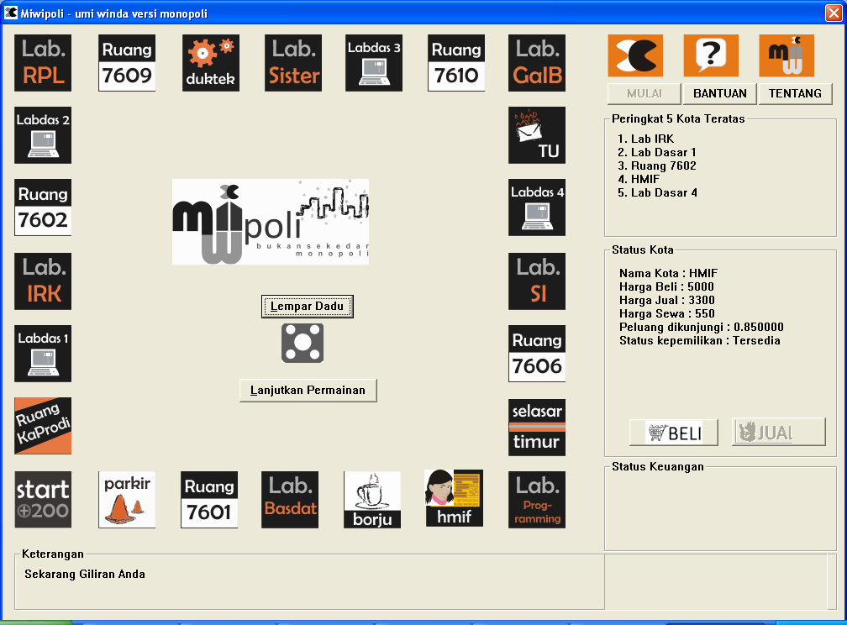

Contoh antarmuka permainan monopoli

Di dalam tugas ini, anda diminta mengaplikasikan algoritma greedy untuk memenangkan permainan. Algoritma greedy dipakai oleh komputer untuk melakukan pembelian kota dengan melakukan seleksi menggunakan strategi greedy berdasarkan empat atribut yang dimiliki setiap kota tadi. Anda harus merancang minimal tiga buah strategi greedy (greedy by X dan greedy by Y dan sebagainya), dengan ketentuan sebagai berikut:
- Satu strategi → minimal menggunakan 3 atribut dari kota.
- Minimal dua strategi → bebas (rancanglah strategi greedy yang seoptimal mungkin).
Program yang dibuat harus memungkinkan melakukan permainan monopoli dengan pemainnya adalah:
- User (manusia) lawan komputer
- Komputer dengan dirinya sendiri.
Jika pemainnya adalah user versus komputer, maka komputer bermain dengan strategi greedy yang dipilih. Jika pemain adalah komputer versus dirinya sendiri, maka kedua pihak bermain dengan strategi greedy yang dipilih.
Komputer akan melakukan rangking terhadap kota-kota yang ada berdasarkan strategi greedy dan akan melakukan pembelian terhadap suatu kota jika komputer berada pada 5 kota rangking teratas. Lima kota rangking teratas komputer juga dapat berubah jika terjadi penjualan kota atau pembelian kota dari user. Sebagai catatan komputer akan hanya melakukan perangkingan terhadap kota yang belum dimiliki oleh user.

contoh nilai-nilai :

Misal terdapat 20 buah kota {K₁, K₂,… ,K₂₀}, masing-masing kota akan memiliki atribut harga jual, harga beli, harga sewa beserta peluang kota tersebut dikunjungi.

Contoh kota :

K₁ : harga beli = Rp. 500
harga jual = Rp. 400
harga sewa = Rp. 50
peluang dikunjungi = 0,6
demikian juga untuk kota-kota lainnya
Cara pembangkitan nilai-nilai tersebut diserahkan kepada programmer. Namun nilai-nilai dari atribut ini akan berbeda untuk masing-masing kota, hal ini harus ditentukan pada saat awal permainan atau pada saat memprogram. Selain itu juga akan terdapat dua orang pemain, misal masing-masing dengan jumlah kekayaan Rp.1.000. Permainan dimulai dengan membangkitkan nilai random 1-6 sebagai gerakan pemain, dan terus dilakukan secara bergantian. Sampai permainan berakhir.

Spesifikasi program :
- Program mampu mensimulasikan permainanan monopoli (akan terdapat dua pemain yaitu user melawaan komputer atau komputer melawan komputer dengan jumlah kota dan atributnya).
- Program yang bertindak sebagai lawan user mampu melakukan optimasi terhadap pembelian suatu kota dengan memaksimalkan keuntungan yang akan didapat jika pembelian dilakukan berdasarkan faktor-faktor yang telah disebutkan. Pemilihan optimasi yang dilakukan oleh komputer harus dilakukan pada awal permainan. Jadi pada awal pemain bisa memilih akan melawan komputer yang melakukan optimasi dengan menggunakan algoritma greedy berdasarkan suatu kriteria tertentu.
- Program mampu menampilkan animasi gerakan yang dilakukan oleh pemain berdasarkan angka random yang di-generate sebelum melakukan gerakan (dadu). Gerakan pemain dapat ditampilkan dengan simbol tertentu yang menyusuri kota-kota yang sesuai dengan jumlah angka random yang muncul. Simbol untuk pemain dan kota diserahkan sesuai kreatifitas masing-masing.
- Program harus mampu menampilkan status transaksi yang terjadi pada suatu saat dan jumlah kekayaan yang dimiliki oleh masing-masing pemain.
- Program harus menampilkan waktu lamanya permainan dilakukan dan kondisi terakhir permainan baik dari segi kekayaan, status setiap kota, dll.
- Program dapat menerima masukan jumlah kota beserta atributnya dari user serta jumlah nilai kekayaan pemain.
- Antarmuka program dapat dibuat dinamis, tidak harus seperti gambar di atas.

Lain – lain :
- Anda dapat menambahkan feature-feature lain yang menunjang program yang anda buat (unsur kreatifitas), misalnya musik, animasi, dll.
- Anda harus mendefinisikan besaran-besaran awal yang dibutuhkan dalam program seperti harga jual dan beli tiap-tiap kota, harga sewa suatu kota dan peluang suatu kota bisa dikunjungi.
- Program ini harus Anda buat dalam format GUI, boleh menggunakan Visual C, Borland C++ Bulider, atau Delphi namun tidak boleh menggunakan java dan tools lain yang berbasis .net seperti VB .net, MS Visual C# dll.
- Tugas dikerjakan per kelompok dengan jumlah anggota adalah 3 orang (mungkin ada satu kelompok dengan jumlah dua orang).
- Program harus modular dan mengandung komentar yang jelas.
- Mahasiswa harus membuat program sendiri, tetapi belajar dari contoh-contoh program game serupa yang sudah ada tidak dilarang (tidak boleh mengkopi source code dari program orang lain).
- Pengumpulan paling lambat adalah tanggal 3 September 2010 pukul 18.00. Keterlambatan akan mengurangi nilai.
- Program disimpan di dalam folder StrAlgo1-xxxxx. Lima digit terakhir adalah NIM anggota terkecil. Didalam folder tersebut terdapat tiga folder bin, src dan doc yang masing-masing berisi :
  - Folder bin berisi executable file (exe)
  - Folder src berisi source code dari program
  - Folder doc berisi dokumentasi program dan readme
Folder ini disimpan dalam bentuk CD untuk dikumpulkan bersama berkas laporan dimasukan kedalam amplop coklat.
- Semua pertanyaan menyangkut tugas ini harus dikomunikasikan melalui milis agar dapat dicermati oleh semua peserta kuliah IF3051 (milis IF3051@students.if.itb.ac.id ).
- Demo program diberitahu lebih lanjut dari asisten. Peserta mengisi jadwal demo yang disediakan pada saat pengumpulan tugas.
- Tiap anggota harus memahami proses pembuatan program, karena akan ada pertanyaan-pertanyaan yang harus dijawab per individu.
- Pada saat demo, asisten akan memanggil per kelompok sesuai jadwal yang telah diisi sebelumnya. Kelompok yang tidak berkepentingan dilarang masuk. Demo dilakukan di Lab IRK.

Isi laporan :
- Deskripsi masalah dan dasar teori (maksimum satu halaman).
- Strategi penyelesaian masalah, pada bagian ini menjelasakan masing-masing algoritma greedy yang dipergunakan komputer untuk melakukan optimasi pembelian suatu kota (dipisahkan menjadi satu sub bab khusus).
- Struktur data dan spesifikasi program.
- Analisis hasil (optimasi yang dilakukan oleh komputer beserta hasil keuntungan akhir yang diperoleh dari optimasi yang dilakukan).
- Kesimpulan dan saran.
- Referensi.
7. Tampilkan foto anda bertiga di cover laporan sebagai pengganti logo gajah.

Keterangan laporan :
- Laporan ditulis dalam bahasa Indonesia yang baik dan benar, tidak perlu panjang tetapi tepat sasaran dan jelas.
- Laporan tidak perlu memakai cover mika dan dijilid. Cukup dibuat agar laporan tidak akan tercecer bila dibaca.
- Laporan boleh menggunakan kertas rius, boleh bolak-balik, boleh dalam satu halaman kertas terdapat dua halaman tulisan asalkan masih terbaca.
- Identitas per halaman harus jelas (misalnya : halaman, kode kuliah).

Penilaian :
- Kebenaran program (40%) : program mampu berjalan sesuai dengan spesifikasi yang diberikan.
- Demo – pemahaman Anda dalam pembuatan program (30%)
- Laporan (20%)
- Interface, feature-feature program, dan unsur kreativitas (20%)

-selamat mengerjakan-

